 2012罕病家屬喘息健康檢查暨漆彈舒活身心活動
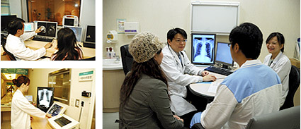
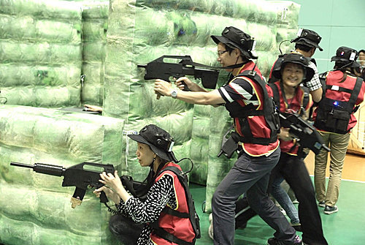
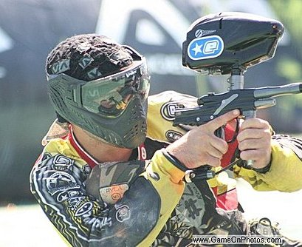
在一天忙碌又緊張的工作後，回到家中仍然勞心勞力地照顧親愛的孩子。當孩子雙腳不便行走，你們就是孩子的雙腳，背著他們上下樓梯，忘記自己已工作整日的疲憊身軀；工作又得兼顧照護孩子的辛勞，長期照顧罕病孩子的結果，爸媽都疏忽好好照顧自己的身心，只想盡力給孩子最安穩的生活。基金會為體恤爸媽們的辛勞，也希望他們能夠藉此好好注意保重自己的身體，特別於今年（2012）規劃一日健檢舒壓課程，上午先到馬偕醫院進行健康檢查，有健康的身體，才能照顧孩子；下午則是進行漆彈體驗活動。當日所有活動費用由罕病基金會全額負擔，即日起接受報名。
◎ 主辦單位：財團法人罕見疾病基金會
◎ 活動時間：2012年5月26日（六）
◎ 活動地點：馬偕紀念醫院健康檢查中心、147漆彈主題樂園
◎ 活動對象：本會病友的主要照顧者，一戶最多二人
◎ 預定人數：80名，分三梯次時間進行健檢
◎ 報名時間：即日起接受報名，截止日期為4月27日（五），逾期恕不受理，額滿為止，活動前一週將以電話或簡訊通知，並寄發健檢行前通知信件
◎ 報名方式：採傳真或郵寄方式報名，傳真電話：(02)2567-3560
傳真後請來電確認：(02)2521-0717分機132公關組 葉韋均專員
郵寄地址：104台北市中山區長春路20號6樓，罕見疾病基金會 活動公關組 葉韋均 收
〈報名流程：填寫報名表→即日起報名→來電確認→工作人員陸續通知錄取結果→當天準時出席活動〉
◎ 注意事項：本活動為關心病友主要照顧者之身心狀況，希望家長在照料孩子之外，別忘注意自己的身體狀況，因此不開放病友參與，不便之處，懇請見諒
◎ 活動行程：
2012年5月26日（六）
07：30→12：00馬偕紀念醫院健康檢查中心（平安樓16樓）進行健康檢查
07：30第一梯次、08：30第二梯次、09：30第三梯次分別報到。健檢完畢可享用精緻餐點、視障朋友肩頸按摩服務，一人十分鐘。
12：30→13：30車程。車上用餐，前往內湖147漆彈主題樂園準備漆彈體驗。
13：30→16：30內湖147漆彈主題樂園。教練講解教學、分組漆彈PK賽。
16：30→17：00簡單整裝，17：00車程，快樂賦歸。

附件一：5月26日健康檢查項目及說明

檢查類別 | 檢查項目 | 檢查臨床意義
初步身體評估 | 身高、體重、血壓、脈搏、視力、聽力(音叉)、腰圍 | 了解身體基本功能及正常性
血液檢查 | 血紅素 Hb | 了解是否貧血、感染、發炎等功能
血液檢查 | 白血球計數 WBC count | 了解是否貧血、感染、發炎等功能
血糖檢測 | 空腹血糖 Glucose AC | 血液中葡萄糖濃度數值，為糖尿病診斷依據
肝膽功能 | 血清丙酮酸轉移酶 SGPT | 肝臟膽道疾病及肝炎診斷參考
血脂肪 | 總膽固醇 Total Cholesterol | 心臟血管動脈硬化的危險指標
血脂肪 | 三酸甘油酯 Triglyceride | 心臟血管動脈硬化的危險指標
腎功能 | 肌酸酐 Creatinine | 腎臟機能及痛風的診斷指標
心臟機能 | 靜式心電圖 | 診斷心律不整及各種心臟疾病所引起變化
尿液檢查 | 尿液檢查 Urinalysis | 肝、膽、腎及糖尿病、尿道發炎及感染參考
糞便檢查 | 潛血反應 (免疫)Occult Blood | 診斷消化器官潰瘍、癌腫參考
X光檢查 | 胸部Ｘ光 | 診斷有無心臟擴大、肺臟及胸部腫瘤等之異常
X光檢查 | 腹部Ｘ光 | 診斷有無腰、骨、關節、泌尿道結石等之異常
超音波檢查 | 腹部超音波 | 肝、膽、胰、脾檢查
附加服務 | 精緻餐點一份



2012年罕病基金會『健檢暨漆彈體驗活動』報名表

病友姓名： | 病友疾病名稱：
(一)參加人姓名：(病友家屬) | 性別：□ 男 □ 女 | 身分證字號：
生日：  年 月 日 | 聯絡電話：  (日)：  (夜)：  手機(必填)： | 緊急連絡人：  關係：  電話/手機：
通訊處：□□□ |  | E-MAIL：
和病友關係： | 飲食情形 □葷食___人 □素食___人  □其他特殊限制_______
(二)參加人姓名：(病友家屬) | 性別：□ 男 □ 女 | 身分證字號：
生日：  年 月 日 | 聯絡電話  (日)：  (夜)：  手機(必填)：： | 緊急連絡人：  關係：  電話/手機：
通訊處：□□□ |  | E-MAIL：
和病友關係： | 飲食情形 □葷食___人 □素食___人  □其他特殊限制_______
二、集合時間/地點：5/26（六），屆時依照所分配梯次至馬偕醫院健檢中心報到
三、其他： □ 當日僅參加上午健檢活動，下午漆彈體驗行程不克參加
□特殊說明_________________________________________
四、健康檢查結果報告書待醫護人員處理後，個別寄至各參加家屬家中。

＊採傳真或郵寄方式報名，傳真電話：(02)2567-3560，傳真後請來電確認02-2521-0717分機132公關組 葉韋均專員。郵寄請寄至104台北市中山區長春路20號6樓，罕見疾病基金會 活動公關組 葉韋均 收

＊報名流程：
填寫報名表→即日起報名→來電確認傳真→工作人員陸續通知錄取結果→當天準時出席活動

